PROJECT DOKUMENTÁCIÓ
Flip World (UNITY WebGL)

- Ötlet
Terv
- Egy 2D-s platformer / ügyességi játék aminek a fő mechanikája, hogy a gravitáció időnként vagy gombnyomásra megfordul és erre a játékosnak alkalmazkodnia kell, hogy elérje a pálya végét.

Cél
- Minden pályán eljutni a kezdőponttól a végpontba, közben elkerülni az akadályokat és esetleges extrákat összegyűjteni.

- Fő mechanikák
- Gravitációváltás: Automatikusan X másodpercenként VAGY gombnyomásra (pl. SPACE) (Ezt majd eldöntjük)
- Mozgás: Balra/Jobbra (mivel, hogy 2D), Ugrás (gravitáció szerint lefelé vagy felfelé)
- Cél: Kijárat -> Következő pálya
- (EGYÉB: Extrák (érmék, kulcsok, titkos szobák)) -> nem biztos, hogy meglesz valósítva

- Szintek és Progresszió
- Főmenü: Kezdés (Start), Szint választás, Beállítások, Kilépés
- Szint választás: Gombok a pályákhoz (amint a játékos teljesíti azt)
- Szintek: 1. Szint – Tutorial (alap mozgás + flip mechanika bemutatása, 2. Szint – Több platform és az első akadályok, 3. Szint – Időzítés és mozgó platformok, 4+ Szint – Ellenfelek és komplexebb akadályok.

- Felhasználói felület (fejlesztés alatt) – GK, TM
- HUD: idő, az összegyűjtött itemek száma
- Főmenü: Kezdés, Szint választás, Beállítások, Kilépés
- Pause Menü: Folytatás, Újrakezdés, Menübe vissza

- WebGL Implementáció (fejlesztés alatt)
- Beállítások Unity-ben
- File -> Build Settings -> WebGL (Switch Platform)
- Player Settings -> Other Settings:
  - Auto Graphics API:
  - Color Space: Linear
  - API Compatibility: .NET 4.x
  - Compression: Brotli (de csak ha támogatott)
  - Decompression Fallback: (hogy biztosra menjünk, hogy jól fusson)
  - WebGL Memory Size: min 256-512MB
  - Linker Target: WebAssembly
- Build folyamat
- Scenes hozzáadása Build Settings-ben
- File -> Build -> cél mappa
- Output: [fájlnév].html + Build/ mappa (data + wasm + js fájlok egybe)

Hozzátartozó weboldal - (START WEB)
(HTML, CSS, JS)

6. Webes menü és design – GK, TM

A projekthez készült egy külön webes menürendszer, amely a játék kezdőfelületét és kezelőfelületét biztosítja a játékos számára, még a Unity WebGL indítása előtt.
A cél az volt, hogy egy letisztult, mégis látványos kezdőoldalt hozzunk létre, amely illik a játék hangulatához és stílusához.

A menürendszer három fő oldalból áll:

Kezdés (kezdes.html):
Ez a kezdőképernyő, ahol a játékos elindíthatja a játékot.
A háttér enyhén elmosott, sötét tónusú, és egy karakter-sziluett ad neki hangulatot.
A középen elhelyezett gomb és a minimalista szövegek a fő témát, a modern–retro kombinációt erősítik.

Szintek (szintek.html):
Ezen az oldalon a játékos kiválaszthatja, melyik pályát szeretné játszani.
A pályák kártyák formájában jelennek meg, mindegyikhez nehézségi szint (Easy, Medium, Hard) is tartozik.
A dizájn követi az alapstílust: sötét háttér, halvány fényhatások, és jól olvasható, kontrasztos szövegek.

Beállítások (beallitasok.html): - GK
Itt a felhasználó különböző játékon belüli beállításokat módosíthat, például időzítést.
Az oldal interaktív elemeket (kapcsoló, csúszka, mentés gomb) tartalmaz, amelyek egyszerűek, de funkcionálisak.

A dizájn koncepciója a modern és retro elemek keverésére épül.
A betűtípusok között a Press Start 2P (retro, pixeles hatás) és az Inter (modern, letisztult) kapott szerepet.
A háttérkép elmosott (blur), sötétebb tónusú, hogy a világító gombok és szövegek jól kiemelkedjenek rajta.

A webes felület teljes mértékben reszponzív, tehát különböző képernyőméretekhez is alkalmazkodik, és a felhasználói élményt helyezi előtérbe – egyszerű navigációval, gyors betöltéssel és átlátható elrendezéssel.

2025.11.14
7. Php, MySQL bővítés – GK,TM

A projekt részeként elkészült egy működő adatbázis, valamint egy hozzá kapcsolódó bejelentkezési és regisztrációs rendszer is.
A felhasználók létre tudnak hozni saját fiókot, amelyet az adatbázisban a kód eltárol, majd! később be tudnak jelentkezni a már meglévő adataikkal.
A regisztráció során megadott adatok tényleg bekerül aza adatbázisba, a belépés pedig ezeket ellenőrzi, így nagyjából működőképes vannak javítandó hibák, illetve tovább kell ezzel foglalkozni, de a mai napon elértük azt hogy működjön.
2025.11.15
PHP, SQL teljes mértékben kijavítva - GK
Most már minden tökéletesen működik, lett kijelentkezés gomb illetve még a jelszavakat titkosítja és elmenti minden mással együtt. Megjegyzi a felhasználót és csak akkor lép ki ha a felhasználó kijelentkezik.
CSS javításók, szépítések - TM
Nagyjából minden külalaki hibát kijavítottunk, de ez természetesen folyamatos.Az oldal reszponzívvá vált, így minden eszközön optimálisan jelenik meg. A Szintek oldalon alapértelmezés szerint három kártya látható egymás mellett, tablet nézetben kettőre, mobilon egy oszlopban, a Beállítások doboza középre került és mérete a kijelzőhöz igazodik. A navbar és a karakter háttérelem is alkalmazkodik a képernyőhöz, a mobilon a karakter elrejtődik, a navigáció kompaktabbá válik. A szintek kártyái alapból el vannak homályosítva és lakat jelzi a lezárt állapotot, csak az előző szint Start gombjára kattintva oldódik fel a következő szint. A toggolható beállítások csak aktiválás után mutatnak további vezérlőket. A CSS Grid és media query-k alkalmazásával a layout dinamikusan igazodik, így a dizájn konzisztens marad minden eszközön, miközben a felhasználói élmény interaktív és átlátható.
8. Ranglista (fejlesztés alatt) - GK
Kezdetleges alapok elkészültek várnak a további, designok megírására.

9. Szintek oldal véglegesítése és teljes rendszer-integráció - TM

A mai napon befejezésre került a szintek.php oldal teljes, működő és végleges változata. A rendszer mostantól egységesen használja a config.php fájlt az adatbázis-kapcsolathoz, így minden webes modul összhangban működik.
A szintek oldal elkészült funkciói:
- Dinamikus szintmegjelenítés: a felhasználóhoz tartozó elért szintek automatikusan megjelennek, a továbbiak pedig lakattal vannak jelölve.
- Feloldási logika: egy szint teljesítése automatikusan elérhetővé teszi a következőt.
- Egységes design: a teljes oldal kinézete illeszkedik a projekt korábban meghatározott modern–retro stílusához, egységes gomb-, kártya- és háttérelemekkel.
- Reszponzív elrendezés: a megjelenés minden eszközön (mobil, tablet, PC) rendezett és optimalizált.
- Adatbázis-integrált működés: a felhasználók elért szintjei valós időben frissülnek és mentődnek.
A webes rendszer ezzel a mai napon teljes körűen összeállt:
a menük, a szintválasztó felület, a beállítások oldal, a felhasználókezelés és az adatbázis most már egy egységes, stabil és kész struktúrát alkotnak, készen állva a játék WebGL verziójának teljes integrációjára.
10. Unity WebGL és Webes rendszer integráció (fejlesztés alatt) – GK, TM
A projekt következő fontos lépése a Unity-ben elkészült WebGL játék és a már működő webes rendszer összekapcsolása volt.
A cél az volt, hogy a játék ne önállóan, hanem a weboldalba ágyazva, a felhasználói fiókhoz kötötten fusson.
Integráció fő pontjai
- A Unity WebGL build a weboldal megfelelő könyvtárába került feltöltésre. - GK
- A webes rendszer ellenőrzi, hogy a felhasználó be van-e jelentkezve, mielőtt a játék elindul. - GK
- A játék indítása csak hitelesített felhasználók számára engedélyezett.
Szintadatok kezelése - TM
- A játékos aktuális szintje adatbázisban kerül tárolásra.
- Egy szint teljesítése után a következő pálya automatikusan feloldódik.
- A webes Szintek oldal minden betöltéskor az adatbázisból olvassa ki, mely pályák érhetők el.
Ez az integráció biztosítja, hogy a játékos haladása nem veszik el

11. Biztonság és adatkezelés – GK
A webes rendszer fejlesztése során kiemelt figyelmet kapott az alapvető biztonság.
Megvalósított biztonsági elemek
- Jelszavak titkosítva (hash-elve) kerülnek eltárolásra az adatbázisban.
- SQL Injection elleni védelem előkészített lekérdezésekkel.
- Session alapú bejelentkezési rendszer.
- Kijelentkezés funkció, amely megszünteti az aktív session-t.
Az adatkezelés megfelel egy alap szintű, oktatási célú webalkalmazás követelményeinek.
12. Tesztelés és hibajavítás – GK, TM
A fejlesztés során folyamatos tesztelés történt különböző eszközökön és böngészőkben.
Tesztelési területek
- Weboldal megjelenés (PC, tablet, mobil) - GK
- Reszponzív elrendezések - GK
- Regisztráció és bejelentkezés működése - TM
- Szintfeloldási logika - TM
Javított problémák
- Hibás session-kezelés - TM
- Reszponzív CSS hibák - GK
- Nem megfelelően frissülő szintadatok - TM
- Mobilnézetben megjelenő elrendezési problémák - GK
13. További fejlesztési lehetőségek – GK, TM
A projekt jelenlegi állapotában stabil és működőképes, azonban több irányban is továbbfejleszthető.
Tervezett bővítések
- Ranglista véglegesítése (idő vagy pontszám alapján)
- Játékon belüli statisztikák mentése
- A játék Végleges összekapcsolása a weboldallal
- Új pályák és akadálytípusok
- Hang- és zenei effektek bővítése
- Unity és PHP közötti közvetlen adatkommunikáció (pl. AJAX / API
Továbbra is fejlesztés alatt áll az oldal, hogy minél tökéletesebb legyen az elkészült program.
14. A Játék jelenlegi állapota: - DM
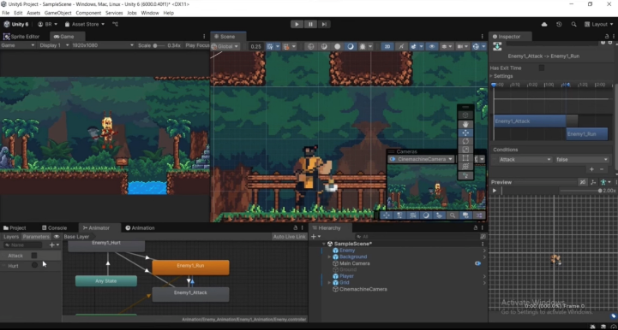 | 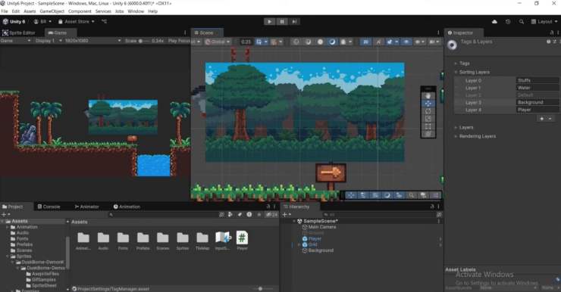
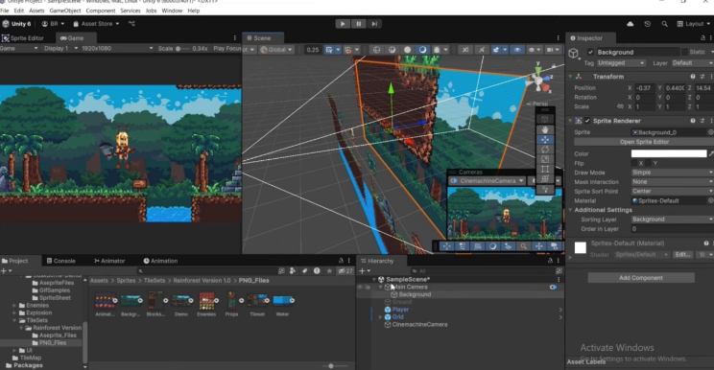 | 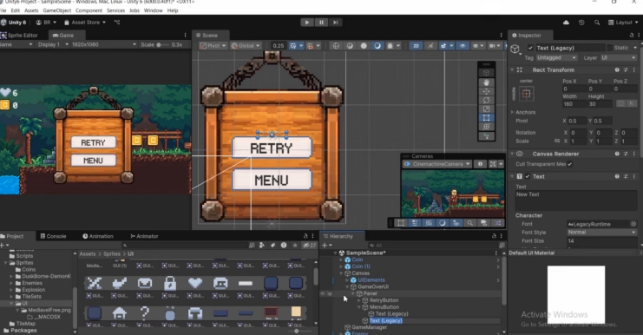
Assets:
- player: https://kiyoz.itch.io/duskborne-enemy-3
- Enemy1: https://helianthus-games.itch.io/axe-warrior
- Enemy2: https://kbpixelart.itch.io/ninja-enemy-pack
- Környezet/Environment: https://manu-art.itch.io/pixel-rainforest
- Robbanás: https://ansimuz.itch.io/explosion-animations-pack
- Panel UI: https://toffeecraft.itch.io/ui-user-interface-medieval
- Buttons & Panel: https://mounirtohami.itch.io/pixel-art-gui-elements
- Font: https://datagoblin.itch.io/monogram
- More fonts: https://itch.io/game-assets/free/tag-fonts
- Hangok:
- sfx1: https://pixabay.com/sound-effects/search/game
- Sfx2: https://mixkit.co/free-sound-effects/game
- Háttérzene: https://creatormix.com/
- Videok:
- https://drive.google.com/file/d/1FJh5hmyzXRPHBd-q8-kybfEgUykgSOSI/view?usp=sharing
- https://drive.google.com/file/d/1Jc_T96Y5KHQe5_D8pK3RoAs5fdI-HF4D/view?usp=sharing

Github: https://github.com/KornelGa/FlipWorldWebGL/tree/main

